关于开展第三届国家开放大学办学体系
“书香展风采”阅读分享展示和
“领读国开”好书推荐活动的通知

国家开放大学各分部、学院：
为深入学习贯彻习近平文化思想和党的二十大关于“深化全民阅读活动”的重要部署，助力构建服务全民终身学习的教育体系，国家开放大学启动“国韵书香 开卷启新”2025年读书行动。作为系列活动内容，第三届“书香展风采”阅读分享展示和“领读国开”好书推荐活动将引导师生爱读书、读好书、善读书，深度参与体系读书行动，共同推动书香校园、书香社会建设。现将有关事项通知如下：

一、活动主题
活动主题方向：“红色记忆”、“人工智能”。

二、活动对象、活动时间及形式

（一）“书香展风采”阅读分享展示活动
参与对象：国家开放大学办学体系全体师生。
活动时间：即日起至2025年10月31日。
活动形式：参与师生可围绕主题选择相关的一本出版书籍进行推介，并录制展示或演讲视频。视频内容可结合自身理解分享读书感受，阐述读书对个人成长的积极作用，或采用故事讲述、角色扮演等方式演绎书本内容，激发师生对品鉴优秀文学作品的兴趣与深入理解，同时锻炼参与者的演讲与表达能力，展现个人风采。
活动流程及投稿要求：见附件1。

（二）“领读国开”好书推荐活动
参与对象：国家开放大学办学体系各分部、学院的学校领导、图书馆馆长、主任等。
活动时间：即日起至2025年10月31日。
活动形式：特邀各分部、学院的学校领导、图书馆馆长、主任等作为领读人，根据各分主题遴选出推荐书单，并为每本书撰写一段推荐语，同时录制一段1分钟左右的鼓励寄语视频，上传至活动平台进行线上展示。
活动流程及投稿要求：见附件2。

三、活动组织
各分部、学院图书馆于6月1日前指定一名活动联系人，填写联系人报名表（附件3）提交至活动邮箱 fub@ouchn.edu.cn。
各分部、学院要高度重视本次活动，广泛发动、深入动员、积极组织，鼓励各分部、学院结合自身实际策划组织本校（院）的相应活动。

四、联系人及方式
国家开放大学图书馆（校史馆）：付博 师洪波 张坤
联系电话：（010）57519509 （010）57519276
活动平台技术支持服务：许老师
联系电话：400-881-6535

附件：1.“书香展风采”阅读分享展示活动流程及投稿指南
2.“领读国开”好书推荐活动流程及投稿指南
3.分部联系人报名表
4.投稿声明书（模板）
国家开放大学
2025年5月20日

附件1
“书香展风采”阅读分享展示
活动流程及投稿指南

一、活动流程

（一）报名及投稿
即日起至2025年9月25日，办学体系师生通过活动平台在线填写相关信息进行报名并在线提交作品。

（二）作品初审
活动平台收到提交的作品后，将由国家开放大学组织审核小组对提交作品进行内容审核及意识形态审查，审核结果将会以短信及平台站内信形式通知。

（三）作品筛选
2025年10月中旬，国家开放大学将根据作品综合表现从通过初审的视频作品中筛选出“最具感染力作品”、“最佳创意演绎作品”、“最感人故事作品”、“最佳视觉作品”等若干，并进行作品展示。

（四）成果展示
2025年11月至12月，本次活动成果将通过国家开放大学新媒体矩阵、图书馆微信公众号等渠道进行展示和推广。

二、投稿要求

（一）内容要求
1.提交作品以短视频为载体，应由本人出镜，结合阅读场景进行主题化视频创作，包括但不限于：阅读分享、文学欣赏、荐书演讲、故事讲述、角色扮演、情景演绎等形式。鼓励借助PPT、道具、音乐、服饰、场景等共同呈现。
2.视频统一为MP4格式，1920*1080横屏尺寸（即智能手机原相机或摄像机常见标准尺寸），可添加配乐、字幕，画面连贯，声音、字幕清晰，时长5分钟以内，视频大小不超过800M。

（二）上传要求
通过活动平台进行投稿，根据提示填写作品标题、所选主题、简介、书籍名称，上传图书封面、视频文件以及带有亲笔签名的投稿声明书扫描/拍照图片（见附件4）。每人最多提交5个作品。

（三）活动须知
1.投稿内容需保证符合国家相关法律法规的要求，无剽窃、抄袭等情况。
2.投稿人须保证拥有作品独立完整的著作权，凡涉及的包括但不限于肖像权、名誉权、著作权等法律责任由作者本人承担。
3.所有提交材料，国家开放大学享有包括但不限于公开展示、发表、展览、出版、媒体报道、网络宣传推广等权利。
4.请作者务必保留材料稿件或源文件，以便后续展示活动中根据需要进行修改。
5.国家开放大学对本次分享征集展示活动拥有最终解释权。

三、投稿指南

（一）选手报名
- 通过电脑/手机浏览器，进入国开数图官方网站（https://library.ouchn.edu.cn/），在首页轮播图找到“书香展风采”活动，点击活动平台页面，或直接访问活动平台网址：https://www.yuetu100.com/ouc2025a
- 进入活动页面后，点击“选手报名”按钮（图1），按要求根据实际情况选择相应组别“教师组”或“学生组”，填写个人真实信息，提交报名表，完成报名。
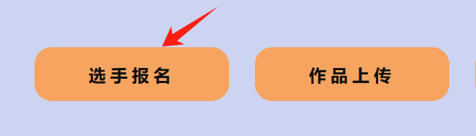
图1

（二）作品上传
报名成功后点击“作品上传”按钮（图2），根据提示填写标题、所选主题、简介、书籍名称，上传图书封面、视频文件及完成亲笔签名的投稿声明书图片。
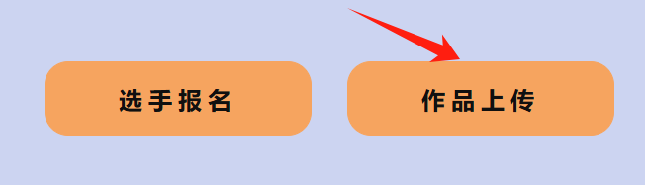
图2

（三）内容审核
选手提交后，审核小组工作人员将在1-5个工作日完成审核，审核结果将以短信形式通知，在提交材料的页面也会同步显示审核结果。

（四）更新修改
1. 个人信息更正：截稿前，如需要对个人信息进行更正，登录活动页面，点击“选手报名”原按钮（修改报名资料），将即时更新。
2. 作品修改：如需要对作品进行修改或替换，点击“作品上传”-“作品管理”，点击编辑（图3），对应修改相关内容，修改后保存提交。重新提交的作品须再次等待审核，审核通过后，重新提交的材料将更新。
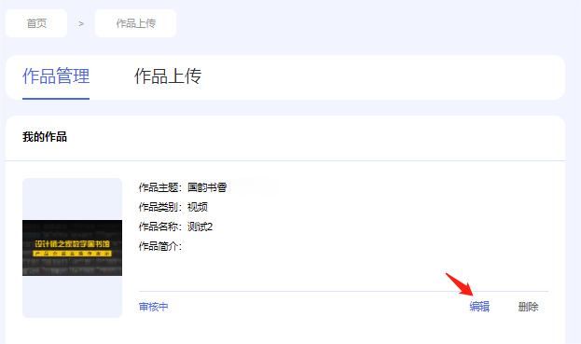
图3

附件 2
“领读国开”好书推荐活动流程及投稿指南

一、活动流程

（一）报名及作品上传
各分部、学院领读人通过活动平台填写相关信息进行报名并提交荐书清单与视频。

（二）内容审查
活动平台收到提交的材料后，国家开放大学将组织专业人员对提交作品进行内容审核及意识形态审查，合法合规的方可通过审核。
（三）线上展示
审核通过的书单及视频将在活动平台上进行展示，并通过国家开放大学各媒体渠道进行宣传。

二、投稿要求

（一）内容要求
1.围绕“红色记忆”或“人工智能”主题作书目推荐，建议推荐数量3至5本，以PPT或WORD文档形式呈现，内含图书封面、作者、出版社等图书信息和一段50至200字的推荐语。
2.录制一段鼓励全民阅读的寄语视频，要求MP4格式，1920*1080横屏尺寸（即智能手机原相机或摄像机常见标准尺寸），可添加字幕，画面连贯，声音、字幕清晰，时长1分钟左右。荐书人姓名职务以人名条形式出现。

（二）上传要求
通过活动平台进行投稿，根据提示填写书单主题，上传荐书清单文件（WORD、PPT、PDF格式均可）、寄语视频以及带有亲笔签名的投稿声明书扫描/拍照图片（见附件4），同时提供荐书人高清照片。

（三）活动须知
1.推荐图书需符合国家相关法律法规的要求，坚持正确的政治方向、舆论导向、价值取向。
2.参与者须保证拥有所提交视频独立完整的著作权，凡涉及的包括但不限于肖像权、名誉权、著作权等法律责任由作者本人承担。
3.所有提交材料，国家开放大学享有包括但不限于公开展示、发表、展览、出版、媒体报道、网络宣传推广等权利。
4.请参与者务必保留材料稿件或源文件，以便后续展示活动中根据需要进行修改。
5.国家开放大学对本次荐书分享活动拥有最终解释权。

三、投稿指南

（一）分部报名
1.通过电脑/手机浏览器，进入国开数图官方网站（https://library.ouchn.edu.cn/），在首页轮播图找到“领读国开”活动，点击活动平台页面，或直接访问活动页面网址：https://www.yuetu100.com/ouc2025c。
2.进入活动平台后，点击“分部报名”按钮，或右上角“注册/登录”按钮。
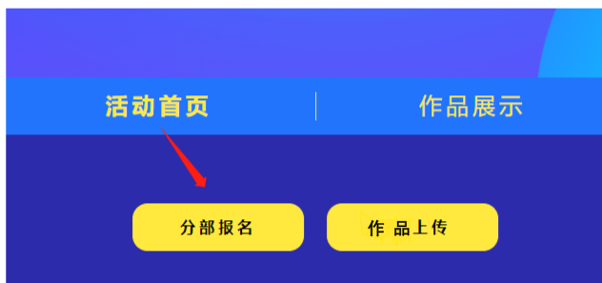
图4

图5
- 输入手机号码及验证码进行绑定。
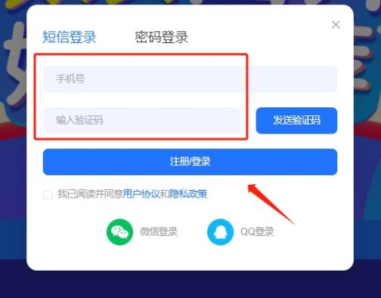
图6
- 绑定后，点击“分部报名”，填写联系信息后提交。上述信息将严格保密，仅用于活动组织。
图7
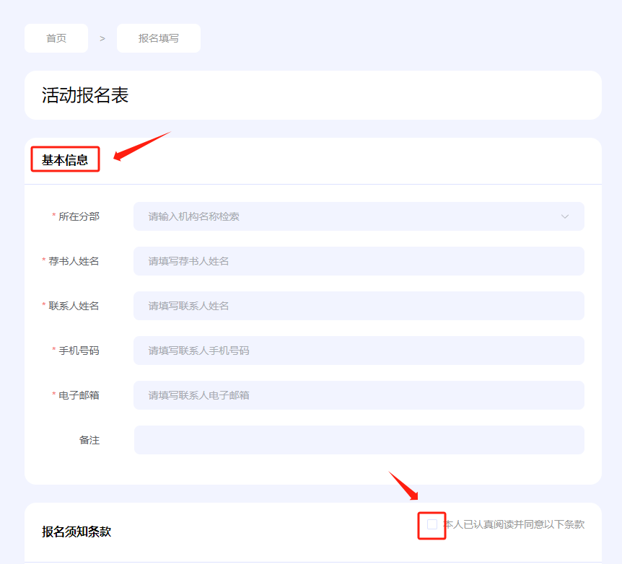
图8

（二）作品上传
1.点击“作品上传”按钮，进入上传页面，根据提示填写书单主题，上传荐书清单文件（WORD、PPT、PDF格式均可）、寄语视频，同时提交荐书人高清照片和投稿声明书。

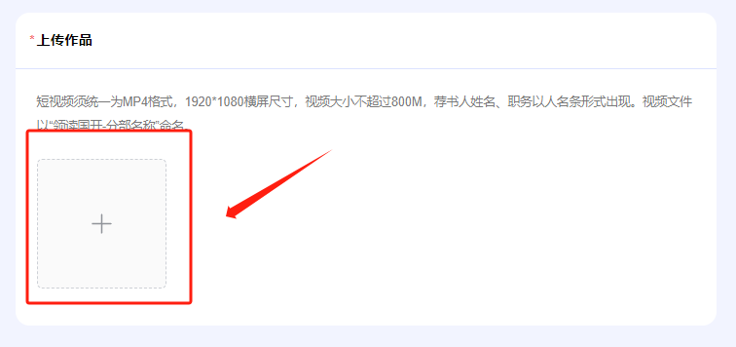
图9
2.完成上述步骤后，在“作品上传须知”板块勾选“本人已认真阅读并同意以下条款”，然后点击“提交作品”，即可完成提交。

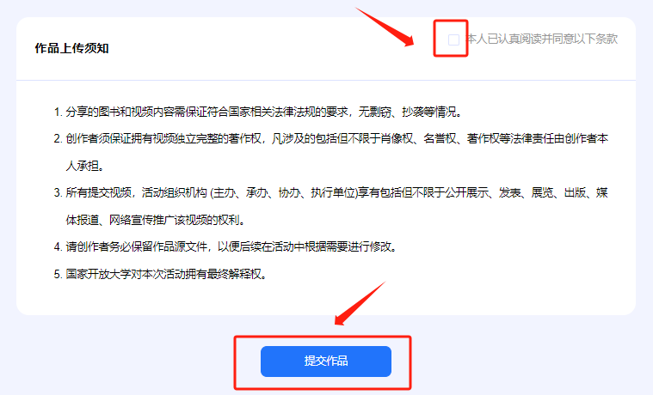
图10

3.如需对已上传视频进行修改，请在活动主页点击“视频品上传”—“作品管理”，点击“编辑”，即可对作品内容进行修改。重新提交的视频须等待审核，审核通过后将替代原视频。
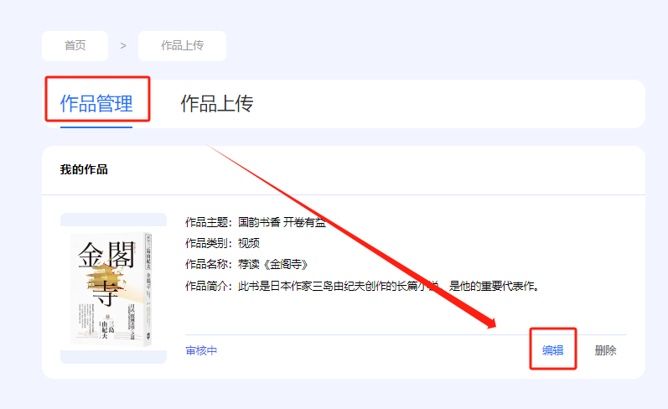
图11

附件 3
分部联系人报名表

分部名称
联系人 |  | 职务/职称
联系电话 |  | 微信号
电子邮箱
通信地址
所在单位意见

附件 4
投稿声明书（模板）

投稿作者同意参加第三届国家开放大学办学体系“书香展风采”阅读分享展示活动/“领读国开”好书推荐活动，是作品《 》的著作权人。本人承诺，本投稿内容保证坚持社会主义核心价值观，符合国家相关法律法规要求，作品为原创作品，不侵犯任何第三人合法拥有的知识产权、肖像权、名誉权、隐私权等合法权益。若发生知识产权、肖像权、名誉权、隐私权等争议的，相关法律责任均由本人承担。
本人授权活动组织机构（主办、承办、执行单位、活动平台）使用上述投稿内容，享有包括但不限于公开展示、发表、展览、出版、媒体报道、网络宣传推广该作品的权利。

作者（亲笔签名）：
年 月 日

